* 싱글 비전 이미지를 이용한 물체 거리 및 크기 측정
* DBpia : 학술대회 논문
* 카메라 감지 영역에 관한?.. 스테레오 비전은 물체 감지 불가 영역이 있음
* 물체 크기 측정을 위한 카메라와 레이저 평면 사이의 교정 방법 및 응용
* DBpia : 학술대회 논문
* 딥러닝은 아니고 단순 수학 계산 식 이용 ..
* 물고기가 일자라는 가정 하라면 굳이 딥러닝 쓸 이유 ??? 흠

CNN (Convolutional Neural Network) 이론 정리

* 딥러닝의 한 종류로 주로 이미지를 인식하는데 사용됨.
* 핵심 아이디어: image 전체를 보는 것이 아니라 부분을 보는 것. 이 ‘부분’에 해당하는 것을 filter라고 칭함
* Image size가 7\*7인 이미지 가정. Filter size는 3\*3. 각 filter마다 하나의 숫자를 뽑아냄. Filter를 옮겨가며 전체를 봄. 얼마나 옮길 것인가 ? -> stride : 옮기는 양, stride 1이면 5\*5의 output 얻을 수 있음
* Total size N, filter size F, Output size k = (N-F)/stride + 1 , Output = convolution layer
* <https://hamait.tistory.com/535>
* Convolution: 2개의 정보가 서로 섞이는 순서가 있는 절차
* <https://untitledtblog.tistory.com/150>
* 이미지 처리와 필터링 기법: 필터링은 이미지에서 테두리 부분을 추출(edge detection)하거나 이미지를 흐릿하게 만드는 등의 기능을 수행하기 위해 이용됨. 필터링은 행렬의 형태로 표현된 이미지에 대해 행렬로 표현된 필터를 동일하게 적용함으로써 수행됨. 일반적으로 원본 이미지 X와 필터 F의 합성곱(convolution)으로 계산된다.
* CNN은 필터링 기법을 인공신경망에 적용함으로써 이미지를 더욱 효과적으로 처리하기 위해 처음 소개되었으며 이후 현재 딥러닝에서 이용되고 있는 형태의 CNN 제안
* 기본 개념: 행렬로 표현된 필터의 각 요소가 데이터 처리에 적합하도록 자동으로 학습되게 하는 것. Ex) 이미지 분류 알고리즘 개발: CNN 이용하면 이미지 분류 정확도를 최대화하는 필터를 자동으로 학습 가능
* CNN의 구조: 합성곱 계층 (convolutional layer)과 풀링 계층 (pooling layer)이라고 하는 새로운 층을 fully-connected 계층 이전에 추가함으로써 원본 이미지에 필터링 기법을 적용한 뒤에 필터링된 이미지에 대해 분류 연산이 수행되도록 구성

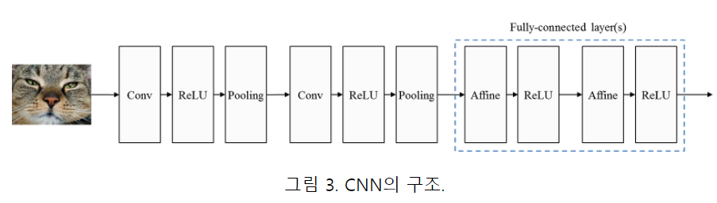

* 합성곱 계층 : 한 개의 convolutional layer에는 입력되는 이미지이 채널 개수(RGB 색상 코드이면 3)만큼 필터가 존재, 각 채널에 할당된 필터를 적용함으로써 합성곱 계층의 출력 이미지가 생성
* 패딩(padding) : 출력 이미지의 크기가 입력 이미지의 크기보다 작아져서 가장자리의 픽셀 정보가 사라지는 것을 방지하기 위함. 입력 이미지의 가장자리에 특정 값으로 설정된 픽셀들을 추가함으로써 입력 이미지와 출력 이미지의 크기를 같거나 비슷하게 만드는 역할 수행. 주로 CNN에서는 zero-padding 이용 (가장 자리에 0 추가)
* 풀링 계층 : 합성곱 계층과 ReLU같은 비선형 활성 함수를 거쳐서 생성된 이미지는 풀링 계층에 입력됨. 주로 max-pooling 기반
* Tensorflow를 이용하여 나만의 사진으로 CNN 학습시키기
* <https://emaru.tistory.com/25>
* <https://emaru.tistory.com/26?category=766158>
* 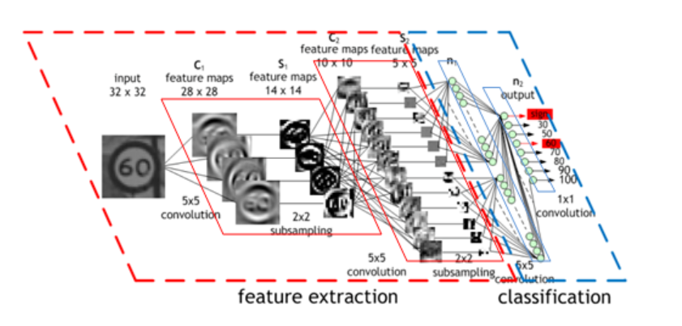
* 이미지 데이터 모으기 -> Training data와 evaluation data 나눔 -> CIFAR-10 모델 사용하기 위해 입력 이미지 데이터 셋을 모델에 맞게 변환 -> 필요한 파일 받고 train.py 실행 -> cost 확인
* CNN 이용하여 얼굴 분류
* <https://crystalcube.co.kr/192>
* 이미지 데이터 셋 직접 구해서 남/녀 얼굴 구분
* Adaptive Layout-Aware Multi-Patch Deep Convolutional Neural Network for Photo Aesthetic Assessment
* <https://www.researchgate.net/publication/315765079_A-Lamp_Adaptive_Layout-Aware_Multi-Patch_Deep_Convolutional_Neural_Network_for_Photo_Aesthetic_Assessment>
* 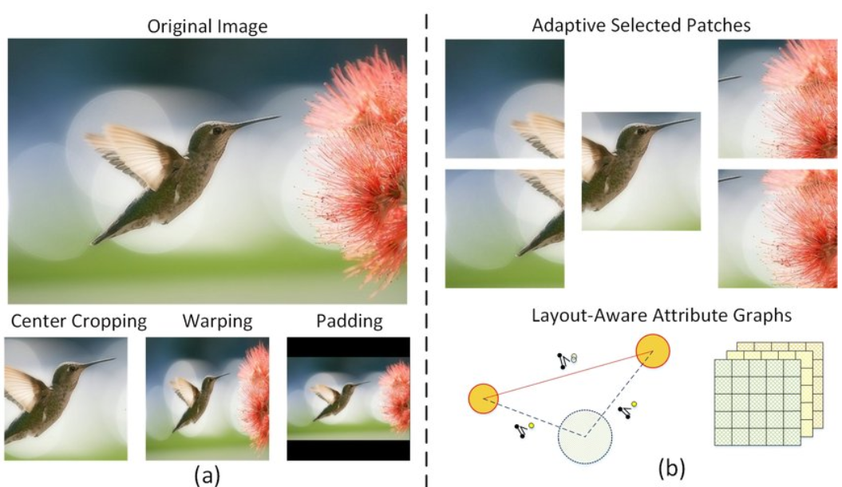
* 이미지를 이용한 신체 사이즈 측정 방법 및 장치
* <https://patents.google.com/patent/KR20110073000A/ko>
* 휴대단말기에 구비된 카메라를 이용한 물체의 실제 크기 측정 방법
* <https://patents.google.com/patent/WO2012118274A1>
* 우리꺼랑 매우 유사한 프로젝트.. .딥러닝 사용X, 촬영한 이미지와 물체와 카메라 사이의 거리 측정